Численное моделирование колебания магнитного диполя в постоянном во времени магнитном поле.
Чуриков Михаил Валерьевич
Студент
Московский Физико Технический Институт ( Государственный Университет),
Факультет радиотехники и кибернетики, Долгопрудный, Россия
E-mail: mikhail.churikov@gmail.com
Задача о движении математического маятника в гравитационном поле хорошо изучена. В данной работе рассматривается движение магнитного диполя, наделенного массой, в постоянных во времени гравитационном и магнитных полях. В рамках такой модели записывается уравнение движения, представляющее дифференциальное уравнение второго порядка. Численное решение уравнения ищется итерационным методом Эйлера. Решение может быть использовано для моделирования движения в магнитном поле как с гравитационным полем, так и без. Что может быть использовано для построения устройства для измерения массы в условиях отсутствии силы тяжести.
Написана программа ( Рис.1), моделирующая рассматриваемое движение в реальном времени. Интерфейс программы позволяет менять параметры полей и маятника, что отражается на движении маятника. Результаты численного моделирования показывают эффекты, наблюдаемые в реальном эксперименте. Проведен анализ погрешностей численного решения.
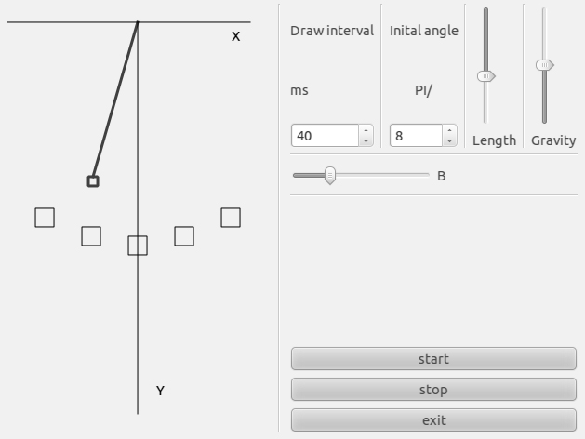
Рис.1 — Рабочее окно программы, моделирующая движение маятника в постоянном магнитном поле.
Литература
В.С. Рябенький. Введение в вычислительную математику. ФИЗМАТЛИТ 2008, ISBN 978-5-9221-0926-0.
В.И. Косарев. 12 Лекций по вычислительной математике. МФТИ 2000. - 224 с. ISBN 5-89155-053-9.
А.С. Кингсеп, Г.Р. Локшин, О.А. Ольхов. Основы физики. Курс общей физики: Учебн. В 2 т. Т. 1. Механика, электричество и магнетизм, колебания и волны, волновая оптика. ФИЗМАТЛИТ 2001, ISBN 5-9221-0163-3.

